CARACTERIZAÇÃO DO CONCRETO ARMADO DO PRÉDIO DO CETEM

CHARACTERIZATION OF THE REINFORCED CONCRETE OF THE CETEM BUILDING
Ana Beatriz André da Silva Martins
Graduação em Engenharia Civil, 7º período, UFRJ
Período PIBIC ou PIBITI/CETEM: agosto de 2022 a julho de 2023 anabeatrizmartins@poli.ufrj.br
Roberto Carlos da Conceição Ribeiro Orientador, Engenheiro Químico, D.Sc.
rcarlos@cetem.gov.br
Marcelle Lemos Amorim de Cerqueda Orientadora, Geóloga, D.Sc.
geomarccerqueda@gmail.com

RESUMO
O prédio do CETEM, fundado em 1978, localiza-se na Ilha do Fundão e recebe uma influência significativa da maresia da Baía de Guanabara e de dióxido de enxofre emanado das principais vias de circulação da cidade (linhas, vermelha e amarela, além da Av. Brasil). Tais poluentes são carreados com muita facilidade pelos ventos de NE, SE e L e se depositam em regiões específicas do prédio, principalmente na área administrativa. Além disso, o prédio administrativo, por ser maior que os prédios laboratoriais, funciona como barreira e depósito dos poluentes. Tais poluentes encontram-se sob a forma de halita em regiões de acelerado processo de alteração do concreto, indicando que são carreados pelo vento, depositam-se na superfície, dissolvem na umidade do ar, se infiltram na estrutura do concreto e aceleram a oxidação das ferragens. Atrelado a isso, o enxofre, depositado nas fachadas sob a forma de sulfato, realiza uma reação de substituição com carbonato da calcita presente no concreto formando pontos frágeis de sulfato de cálcio (gipsita). Dessa forma, esses sais presentes no concreto afetam a dureza, que em um concreto são é da ordem de 600HLD e encontra-se com 330HLD e os valores de densidade aparente são aumentados de 1800 para 2.000 kg.m-³, a porosidade é aumentada de 15 para 20% e a absorção de água de 6 para 10%.
Palavras-chave: CETEM, alterabilidade, concreto.

ABSTRACT
The CETEM building, founded in 1978, is located on Ilha do Fundão and receives a significant influence from the sea air from Guanabara Bay and sulfur dioxide emanating from the city's main circulation routes (lines, red and yellow, in addition to Av. Brazil). Such pollutants are carried very easily by NE, SE and E winds and are deposited in specific regions of the building, mainly in the administrative area. In addition, the administrative building, being larger than the laboratory buildings, works as a barrier and deposit of pollutants. Such pollutants are found in the form of halite in regions of accelerated concrete alteration process, indicating that they are carried by the wind, deposited on the surface, dissolved in air humidity, infiltrated in the concrete structure and accelerated the oxidation of the hardware. Linked to this, sulfur, deposited on the facades in the form of sulfate, performs a substitution reaction with calcite carbonate present in the concrete, forming fragile points of calcium sulfate (gypsum). In this way, these salts present in the concrete affect the hardness, which in a concrete is of the order of 600HLD and is found with 330HLD and the apparent density values are increased from 1800 to 2000 kg.m-³, the porosity is increased from 15 to 20% and water absorption from 6 to 10% Keywords: CETEM, alterability, concrete.

1. INTRODUÇÃO
O Centro de Tecnologia Mineral - CETEM foi inaugurado em 1978 com o proposito de embasar o desenvolvimento do processamento de minérios brasileiros, com intuito de diminuir a dependência do país na importação dos mesmos. Idealizado pelo então Ministro de Minas e Energia à época, Dr. Antônio Dias Leite, o prédio completou 45 anos em 18/04/2023 (LUZ, 2008).
A edificação, construída majoritariamente de concreto armado, vem sofrendo a ação do intemperismo, pois se localiza em uma ilha, recebendo diariamente sais trazidos pela maresia e, devido a sua proximidade com vias expressas, como as linhas Vermelha e Amarela e Av. Brasil também recebe uma carga substancial de poluentes emanados pelos veículos. Tais poluentes concentram-se em pontos específicos do prédio, carreados pela ação dos ventos de Leste, Nordeste e Sudeste, fazendo com que áreas apresentem concretos com perdas de massa causadas pela oxidação das ferragens.

2. OBJETIVO
O objetivo do trabalho é realizar a caracterização tecnológica do concreto que compõem algumas estruturas do Centro de Tecnologia Mineral (CETEM).

3. METODOLOGIA

3.1. Levantamento Climatológico
Realizou-se um levantamento climatológico por meio de cartas sinóticas fornecidas pela base de dados referentes ao Meteostat e pela estação meteorológica do aeroporto internacional Antônio Carlos Jobim que se localiza próximo ao CETEM.

3.2. Mapeamento de Danos
Para o mapeamento de danos foram utilizadas como base, as plantas do CETEM já existentes em DWG, utilizando o programa AUTOCAD em associação com o programa Google Earth, os pontos levantados foram identificados a olho nu, e categorizados como são ou alterado segundo a ABNT NBR 13755 (2017).
3.3. Avaliação das Amostras de Mão.
Foram realizadas avaliações em lupa e em microscopia eletrônica de varredura com EDS acoplado (MEV/EDS). de amostras que se desprendiam, que também foram por meio de fluorescência de raios-X (FRX) e difração de raios-X (DRX).

3.4. Avaliação de Dureza
Determinou-se a dureza média dos pontos, in loco, utilizando a sonda D acoplada ao equipamento Equotip 550 Leeb da marca Proceq em diversas regiões do CETEM.

3.5. Índices Físicos
A elaboração do ensaio de índices físicos foi realizada a partir da norma ABNT NBR 15.845-2 (2015), na qual determina-se a porosidade, densidade e absorção de água aparente dos corpos de prova das amostras de concreto.

3.6. Água de Lavagem
Realizou-se a lavagem com água destilada e escovas de cerdas macias, realizando um esfregaço in loco, sendo posteriormente, avaliadas por ICP-plasma e absorção atômica.

4. RESULTADOS E DISCUSSÕES

4.1. Estudo Climatológico
As condições ambientais do local são típicas de clima tropical, com alta umidade relativa do ar, aerossol marinho, grande concentração de poluentes provenientes de veículos de grandes vias como Linha Vermelha, Linha Amarela e Avenida Brasil, além do Aeroporto do Galeão. A circulação dos ventos, grandes carreadores de partículas na região, está indicada na Figura 1 onde se verificam ventos predominantes NE, L e SE. Já na Figura 2 pode-se observar com mais detalhes a orientação preferencial dos ventos na edificação e devido a posição geográfica do prédio verifica-se que o prédio superior da administração (em vermelho) funciona como barreira dos ventos oriundos de leste, concentrando a maior quantidade de sujidades. Também no prédio superior (em vermelho) acentua-se a concentração de sujidades devido à ação efetiva dos ventos de SE. As regiões mais afetadas são nos pontos 3 e 4 devido à ação dos ventos de sudeste, nos pontos 5, 6, 7 e 8 que recebem os poluentes carreados dos três tipos de ventos e nos pontos 15 e 16 que recebem os poluentes de forma excessiva dos ventos de leste.
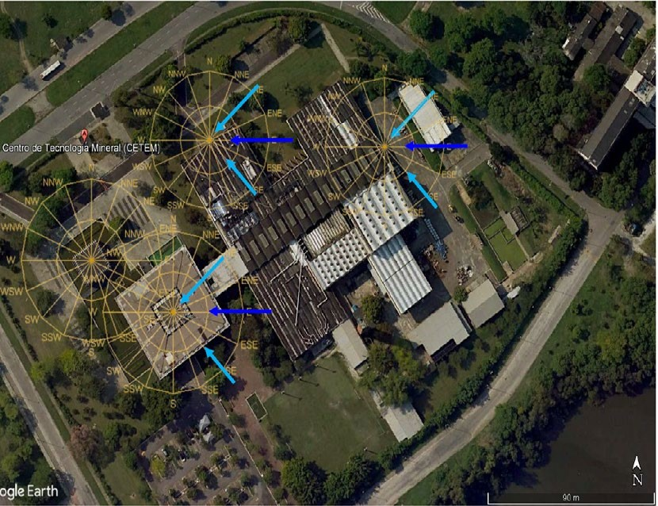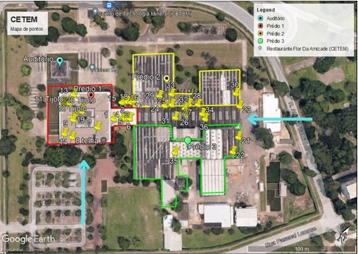

1

2

4

3
5

6

7

8
9

10

11

12

13

14

15

16

Figura 1: Direção predominante dos ventos. Figura 2: Predominância de ventos oriundos SE e NE.

4.2. Mapeamento de Danos
Na Figura 3 apresenta-se a planta de uma das fachadas do CETEM, escolhida, pois se encontra exposta com influência direta dos ventos e intempéries, onde se verifica o mapeamento de danos e se verificam: umidade, infiltração, crostas negras, fissuras, fendas, craquelamento, alterações cromáticas, desagregação, lacunas, proliferação biológica, perda de massa e eflorescências. Na Figura 4 pode-se verificar a situação real.
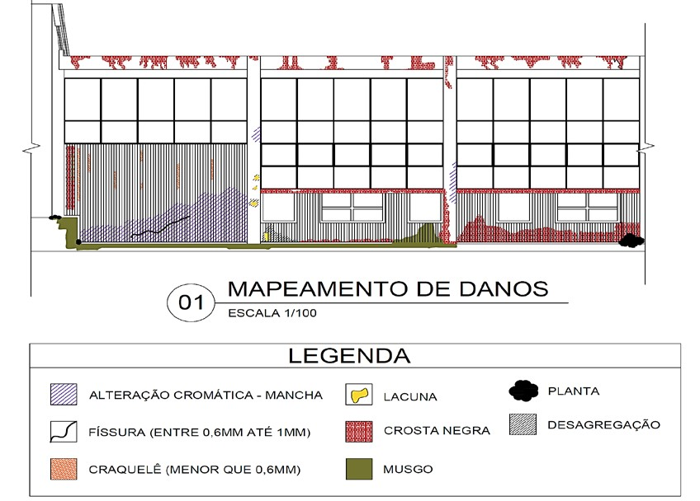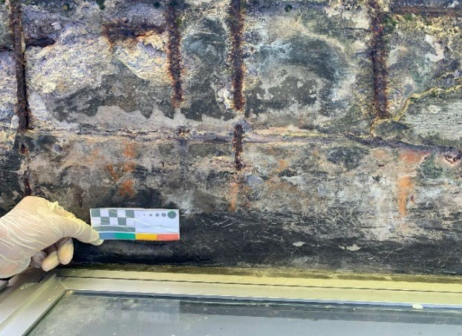
Figura 3: Mapa de danos. Figura 4: Fachada apontada no mapeamento.

4.3. Água de Lavagem
Os resultados de sujidades estão apresentados na Figura 5 onde se pode verificar que os teores de sódio, cloreto e enxofre total são extremamente elevados, uma vez que a localização na Ilha do Fundão é bastante afetada pela maresia e pela ação dos poluentes emanados pelos veículos. No entanto, nos pontos 3 a 8 e 15 e 16, que servem de barreira de ventos, as concentrações desses elementos ultrapassam 2.500 mg.L1.
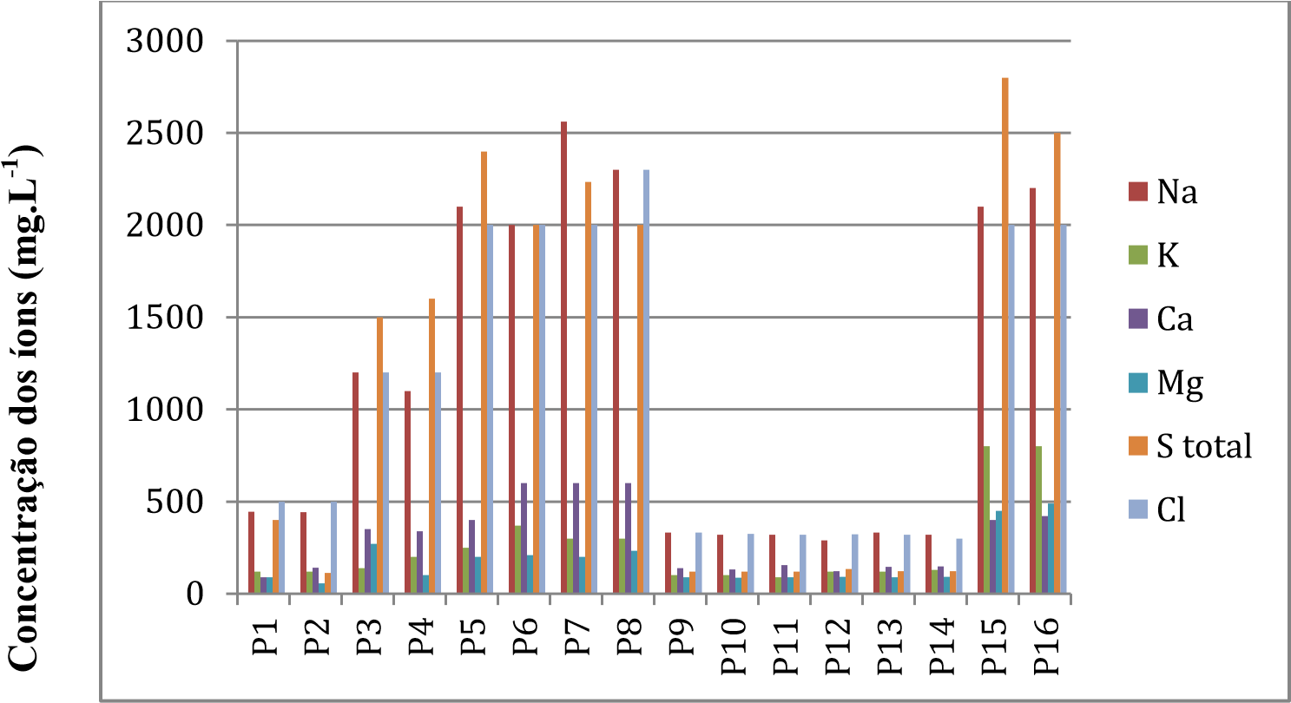
Figura 5: Resultados da água de lavagem (Concentração mg.L-1 x pontos de análise).

4.4. Dureza
Em relação aos resultados de dureza, um concreto são deve apresentar valores de dureza entre 500 a 600 HLD (Brito, 2017). Em muitos pontos do CETEM o concreto apresenta valor de 500 HLD, que decresce para valores em torno de 330 HLD em regiões de acelerado processo de alteração, indicando que os sais carreados se infiltram na estrutura do concreto e aceleram a oxidação das ferragens. Atrelado a isso, o enxofre, depositado nas fachadas, sob a forma de sulfato, realiza uma reação de substituição com carbonato da calcita presente no concreto formando pontos frágeis de sulfato de cálcio (gipsita).

4.5. Análise em Lupa e MEV
A avaliação das amostras de concreto que se desprenderam das fachadas corroboram os resultados anteriores indicando a presença de cristais de halita e gipsita, que são minerais responsáveis pelas alterações encontradas no concreto.

4.6. Índices Físicos
Um concreto são apresenta valores de densidade aparente média de 1800 kg.m-³, a porosidade de 15% e a absorção de água de 6 %. Em relação aos resultados obtidos nas amostras desprendidas das fachadas a densidade aparente encontra-se em torno de 2.000±100 kg.m-³, a porosidade cerca de 20 % e absorção de água cerca de 10%, indicando que o concreto foi afetado pela ação da halita e da gipsita, uma vez que esses minerais percolam o concreto, pois são dissolvidos pela umidade do ar, e como seus ânions cloreto e sulfato são muito volumosos, se infiltram destruindo as estruturas do concreto, causando aumento de porosidade e absorção de água e, consequentemente, diminuição da resistência mecânica, como observado nas reduções dos valores de dureza, assim como também verificado por Piancastelli (2016).

4.7. Análises Química (FRX) e mineralógica (DRX)
A análise química confirma os resultados indica que as amostras de concreto apresentam teores médios de SiO2 em torno de 50%, CaO em torno de 15%, Al2O3 em torno de 8%, K2O em torno de 2%, Na2O em torno de 2% e PCC em torno de 15% .
Já a análise mineralógica por DRX indica a presença em maior intensidade de quartzo, seguido pela calcita, além de muscovita, microclina e albita. Como as amostras encontram-se deterioradas, verificam-se, principalmente halita e gipsita, como já apontado anteriormente.

5. CONCLUSÕES
Pôde-se concluir que o prédio do CETEM, localizado na Ilha do Fundão, recebe uma influência significativa da maresia da Baía de Guanabara e de dióxido de enxofre emanado das principais vias de circulação da cidade (linhas, vermelha e amarela, além da Av. Brasil). Tais poluentes são carreados com muita facilidade pelos ventos de NE, SE e L e se depositam em regiões específicas do prédio, principalmente na área administrativa que recebe ventos intensos de SE e também entre o prédio administrativo e os prédios menores de laboratórios, que recebem influência intensa dos ventos de leste. Além disso, o prédio administrativo, por ser maior que os prédios laboratoriais, funciona como barreira e deposito dos poluentes. Tais poluentes encontram-se sob a forma de halita em regiões de acelerado processo de alteração do concreto, indicando que são carreados pelo vento, depositam-se nas estruturas, dissolvem na umidade do ar, se infiltram na estrutura do concreto e aceleram a oxidação das ferragens. Atrelado a isso, o enxofre, depositado nas fachadas sob a forma de sulfato, realiza uma reação de substituição com carbonato da calcita presente no concreto formando pontos frágeis de sulfato de cálcio (gipsita). Dessa forma, esses sais presentes no concreto afetam a dureza, que deveria ser no mínimo 500HLD e encontra-se com 330HLD e os valores de densidade aparente são aumentados de 1800 para 2.000 kg.m-³, a porosidade aumentou de 15 para 20% e a absorção de água aumentou de 6 para 10%.
6. AGRADECIMENTOS
Ao CETEM pela infraestrutura, ao CNPq pela bolsa, a COAMI e ao LACON.

7. REFERÊNCIAS BIBLIOGRÁFICAS
BRITO, T.F. (2017) Análise de Manifestações Patológicas na Construção Civil pelo Método GUT: estudo de caso em uma instituição pública de ensino superior. PB.
PIANCASTELLI, E.M. (2016) Patologias do concreto: Das manifestações às causas, as patologias do concreto exigem análise cuidadosa antes da escolha do tratamento ideal. Minas Gerais.
LUZ, A.B. (2008) CETEM 30 Anos - A História Contada por Seus Fundadores, ISBN 978-8561121-22-8, Rio de Janeiro - RJ.

